高二年级地理 第39课时《从区位原理评价旅游资源2》学习指南
班级 姓名 时间：2020年4月
【学习目标】
- 结合“武夷山”的实例，尝试找出影响开发的条件，并说出旅游资源的客源市场、基础设施的基本内容。概括旅游资源开发条件评价的基本内容。
- 结合实例，应用区位原理对旅游资源开发条件进行评价。
【学法指导】
教学环节 | 学生活动 | 目标达成
1.案例学习 | 分析案例，找出旅游资源开发的条件并分类学习 | 梳理旅游资源的评价条件
2.规律总结 | 读示意图、框架图；列表格归纳总结旅游资源客源市场、基础设施的基本内容。  对武夷山开发条件进行整体评价。 | 归纳旅游资源的客源市场、基础设施
3.学以致用 | 完成高考链接，巩固所学旅游资源自身与环境组成的开发条件。尝试从区位的角度对旅游资源进行评价。 | 1）找出旅游资源的开发条件  2）应用区位原理对旅游资源开发条件进行评价
4.搭建知识框架 | 根据本节课的内容，自主建立知识框架。 | 加强综合思维，建立知识的内在联系。
【学习任务】
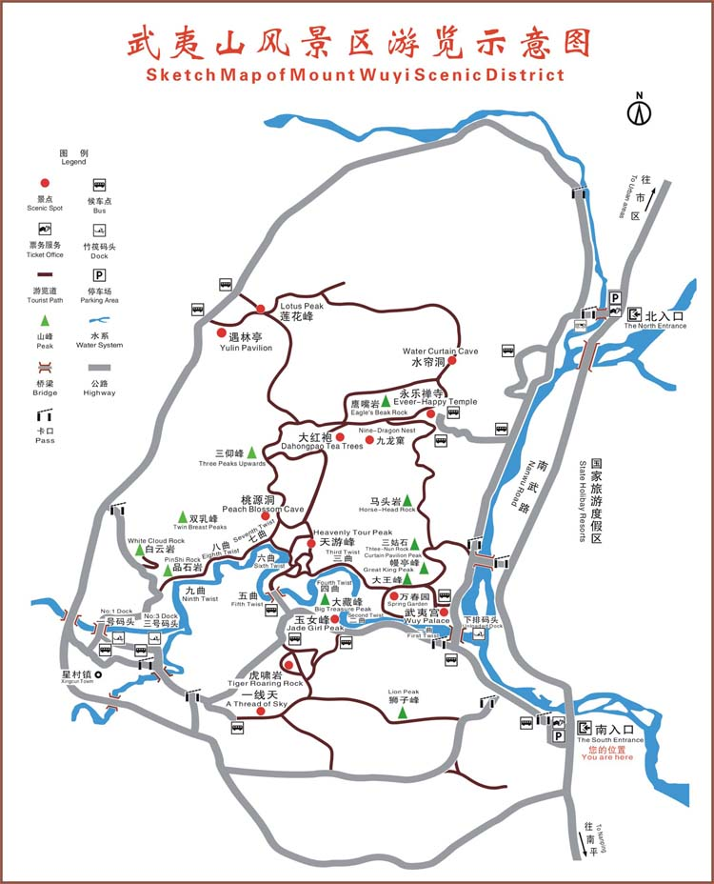
1.案例分析
材料五 武夷山的国内客源市场主要集中在港澳台、长江三角洲和珠江三角洲地区，国际客源市场主要分布在以新加坡、日本为主的亚洲。国内其它地区和欧美市场有待进一步开发。
材料六 武夷山景区基础设施完善,拥有多家宾馆、酒店,有较强的接待能力。
材料七 面对“人气爆棚”的现象，为防止游客过多发生拥堵。景区采取了多种措施：一是视游客数量适时实行分流，引导游客从“指定线路”进山，并在售票口至云窝一带实行单行道。二是中午时间段，采取调整队员换班的措施，避免空档。三是在茶洞做好警戒，引导游客排队上山…

根据材料，找出武夷山开发的条件有哪些，如何评价？
 | 评价项目 | 开发条件
客源市场 | 客源地距离
客源市场 | 客源范围
基础设施 | 公共设施
基础设施 | 配套设施
2.读图分析
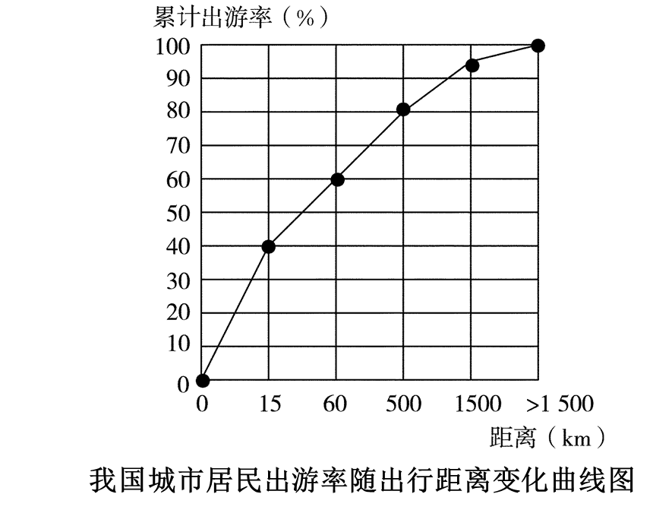
（1）分析市场距离与出游率关系
客源市场距离（km） | 0-15 | 15-60 | 60-500 | 500-1500 | ＞1500
出游率
结论：
（2）根据（1）的结论推导影响客源市场的重要因素

（3）从旅游者来说，经济收入与出游可能距离的关系是什么？

从旅游地来说，与经济发达地区距离对于开发的价值的影响

3.结合材料，对武夷山的开发条件进行评价
评价项目 |  | 评价等级
资源价值 | 美学价值 | 高 较高 中等 较低
资源价值 | 科学价值 | 高 较高 中等 较低
资源价值 | 历史文化  价值 | 高 较高 中等 较低
资源价值 | 经济价值 | 高 较高 中等 较低
地理位置  与交通 | 地理位置 | 优越 较优越 一般 较差
地理位置  与交通 | 交通条件 | 便利 较便利 一般 不方便
客源市场 | 客源地距离 | 远 较大 一般 近
客源市场 | 客源范围 | 大 较大 一般 小
基础设施 | 公共设施 | 好 较好 一般 较差
基础设施 | 配套设施 | 好 较好 一般 较差
4.高考链接
（2010年北京卷36题）
澳大利亚拥有艾尔斯巨石、大堡礁等10多处世界遗产。
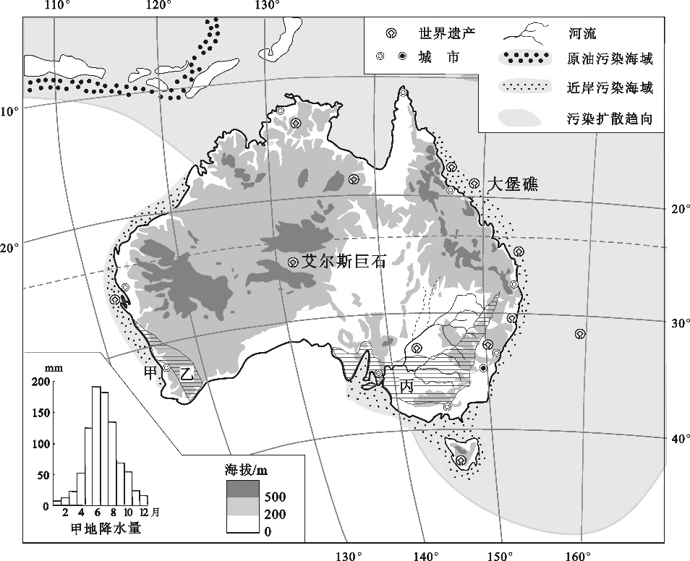
（4）简述大堡礁相对于艾尔斯巨石的旅游资源开发优势。（8分）

【笔记】

